Ejercicio 1 (Valor 5 puntos)

|  |  |
| --- | --- |
|  |  |

A partir del DFD de la Figura 1 (sin errores) se extrajo el Diccionario de Datos de la Figura 2 (con posibles errores). El DD corresponde al flujo de datos “Datos del Retiro”. La consigna consiste en responder (basado en el libro de Kendall y Kendall) las 10 preguntas planteadas. Solo una de las 3 opciones es la correcta.

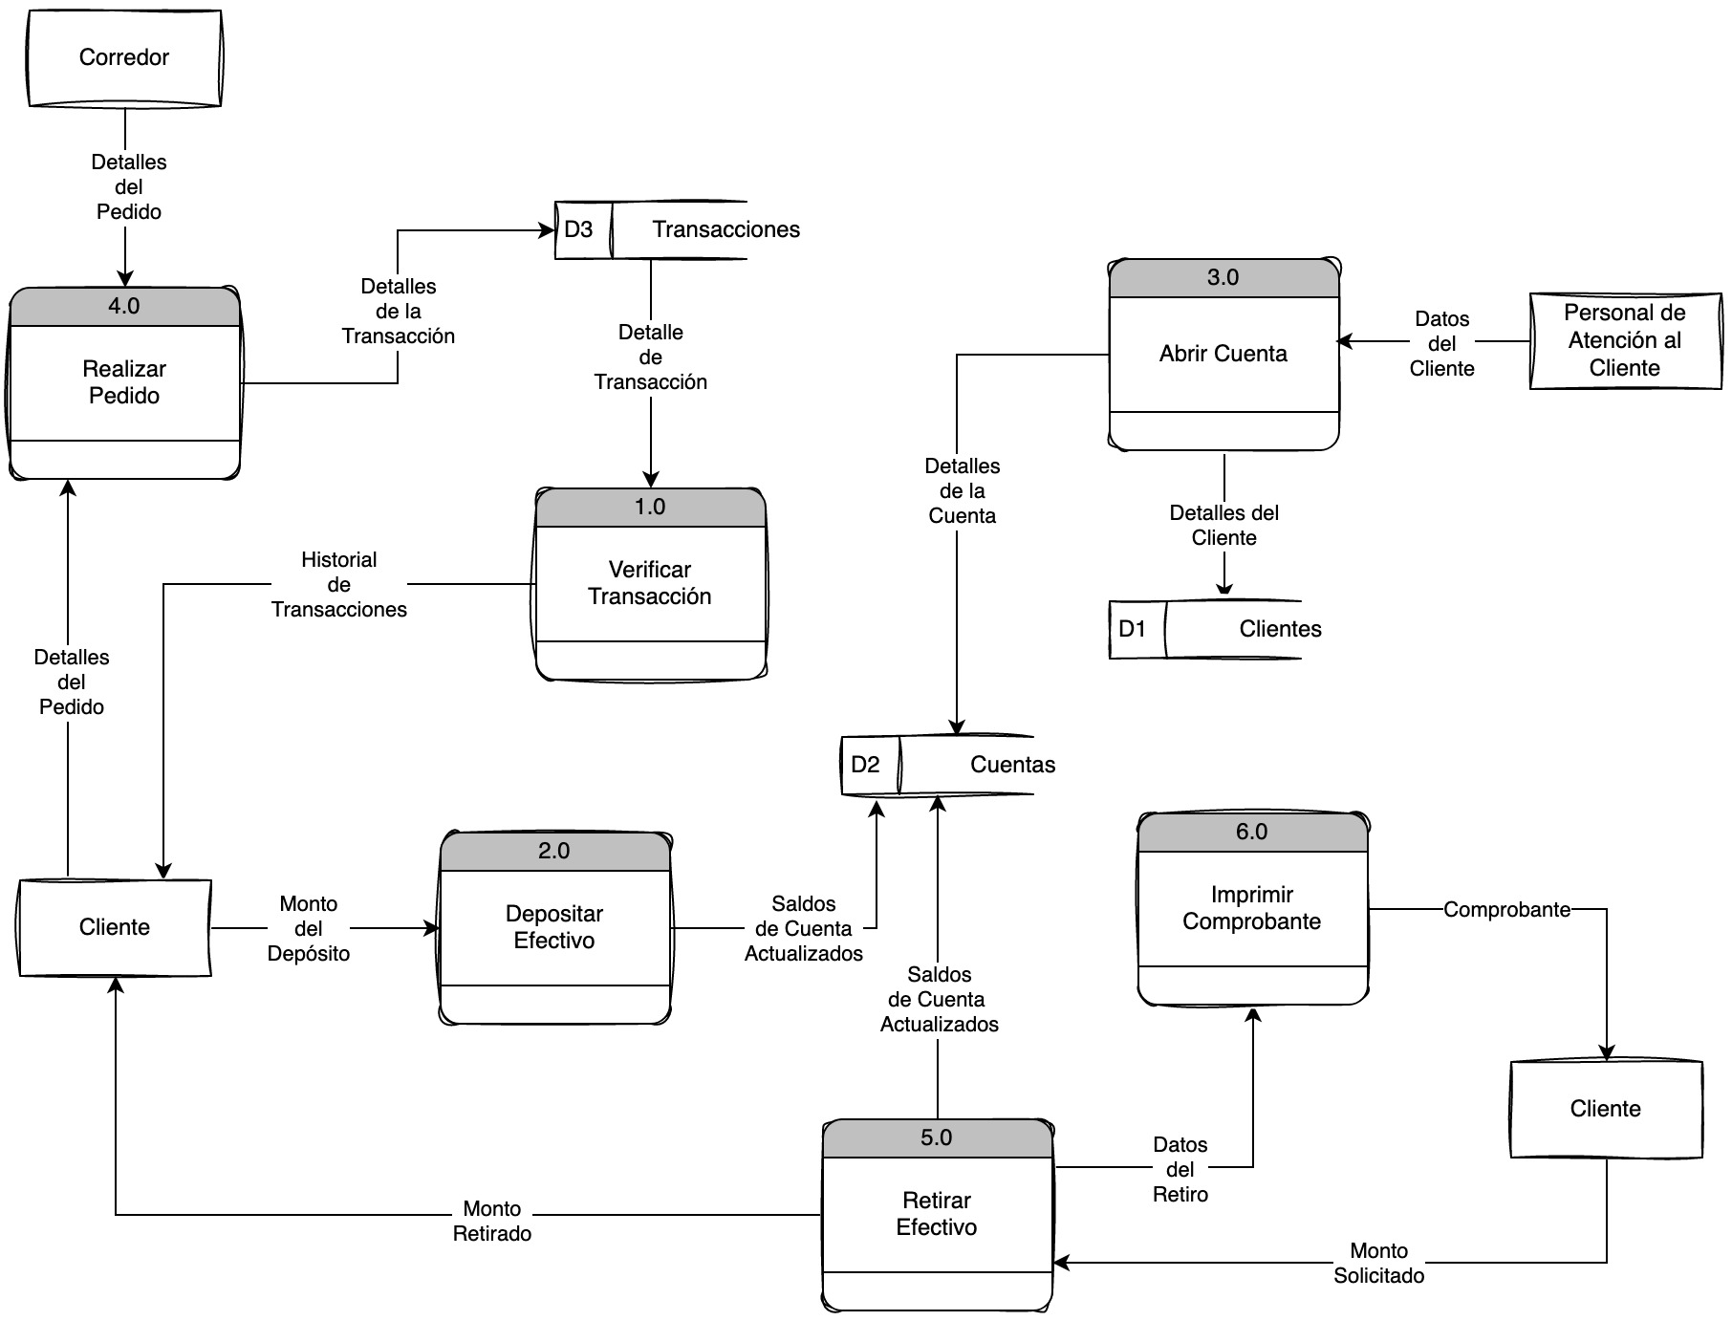

**Figura 1**

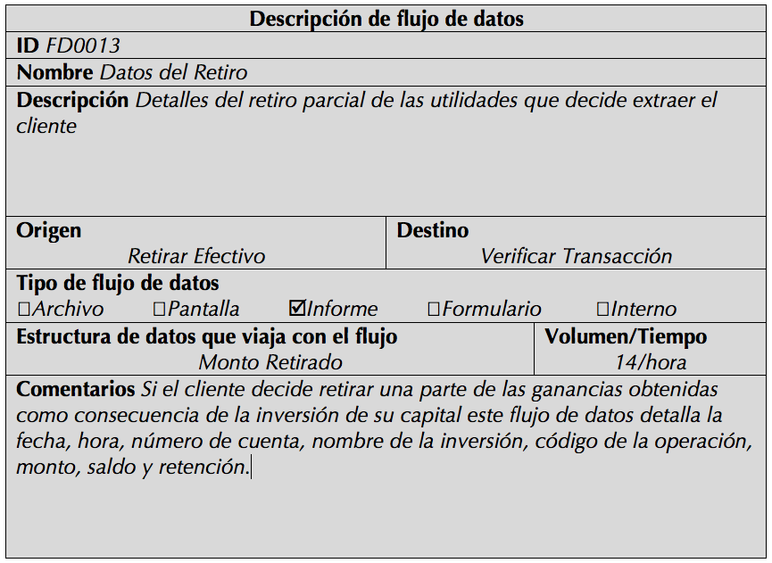

**Figura 2**

1. La tabla de la Figura 2 representa un DD del:

* Elemento de Datos “Datos del Retiro”
* Proceso “Retirar Efectivo”
* Flujo de Datos “Datos del Retiro”

1. El campo “Origen” debería:

* Reetiquetarse como “Monto Solicitado”
* Reetiquetarse como “5.0”
* Mantenerse como está (sin cambios)

1. El campo “Destino” debería:

* Reetiquetarse como “6.0”
* Reetiquetarse como “Imprimir Comprobante”
* Mantenerse como está (sin cambios)

1. El campo “Estructura de datos que viaja con el flujo” debería:

* Etiquetarse como “Retirar Efectivo”
* Etiquetarse como “Datos del Retiro”
* Mantenerse como está (sin cambios)

1. El campo “Tipo de flujo de datos” debería:

* Tildar la casilla “Pantalla” además de “Informe”
* Tildar la casilla “Interno” sin tildar “Informe”
* Mantenerse como está (sin cambios)

1. El flujo de datos “Detalles de Cliente”:

* Debería contener un elemento de datos denominado “Codigo de Cliente”
* Debería contener un flujo de datos denominado “Codigo de Cliente”
* No debería contener ningún elemento de datos

1. El campo “Tipo de flujo de datos” del DD perteneciente al flujo de datos “Detalles de la Cuenta” debería:

* Tildar la casilla “Pantalla” además de “Informe”
* Tildar la casilla “Interno”
* Tildar la casilla “Archivo”

1. El campo “Tipo de flujo de datos” del DD perteneciente al flujo de datos “Monto del Depósito” debería:

* Tildar la casilla “Pantalla”
* Tildar la casilla “Interno”
* Tildar la casilla “Archivo”

1. El campo “Tipo de flujo de datos” del DD perteneciente al flujo de datos “Comprobante” debería:

* Tildar la casilla “Informe”
* Tildar la casilla “Formulario”
* Tildar la casilla “Pantalla”

1. Los campos “Origen” y ”Destino” del DD perteneciente al flujo de datos “Detalles de Transacción” son:

* “Transacciones” y “Realizar Pedido”, respectivamente
* “Verificar Transacción” y “Transacciones”, respectivamente
* “Transacciones” y “Verificar Transacción”, respectivamente

Ejercicio 2 (Valor 5 puntos)

|  |  |
| --- | --- |
|  |  |

El DD de la Figura 3 corresponde al elemento de datos “DNI” del flujo de datos “Datos del Cliente” de la Figura1. La consigna consiste en responder (basado en el libro de Kendall y Kendall) las 10 preguntas planteadas. Solo una de las 3 opciones es la correcta.

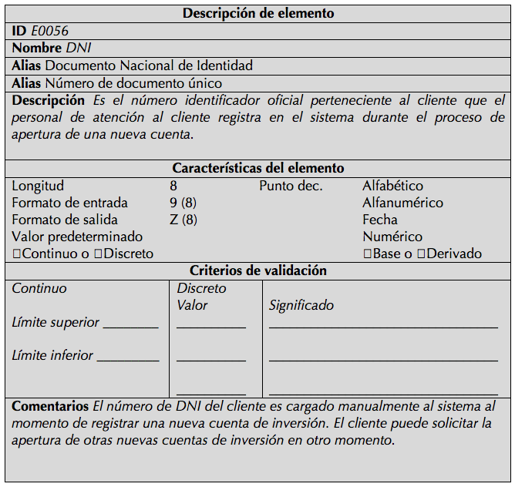

**Figura 3**

1. La tabla de la Figura 3 representa un DD del:

* Elemento de Datos “DNI”
* Proceso “Abrir Cuenta”
* Flujo de Datos “DNI”

1. El elemento de datos “DNI” es:

* Alfanumérico Base
* Numérico Base
* Numérico Derivado

1. El punto decimal de “DNI” es:

* El punto (.)
* La coma (,)
* Ninguno de los anteriores

1. El formato de salida de “DNI” debería:

* Etiquetarse como “9 (8)”
* Etiquetarse como “X (8)”
* Mantenerse como está (sin cambios)

1. El elemento de datos “DNI” es:

* Continuo
* Discreto
* Ninguno de los anteriores

1. El flujo de datos “Historial de Transacciones” debería contener un elemento de datos “Codigo de Transacción” que sea:

* Alfanumérico Base
* Numérico Derivado
* Alfanumérico Derivado

1. “Monto Solicitado” es:

* Continuo
* Discreto
* Ninguno de los anteriores

1. El elemento de datos “Tipo de Inversion” (Plazo fijo, Fondo Común de Inversión, Acciones, Obligaciones Negociables) del DD perteneciente al flujo de datos “Detalles del Pedido” es:

* Continuo
* Discreto
* Ninguno de los anteriores

1. El formato de entrada del elemento de datos “Teléfono” utiliza caracteres:

* 9
* 9 y -
* X y -

1. El formato de entrada del elemento de datos “Email” utiliza caracteres:

* X
* X y @
* Ninguno de los anteriores

|  |
| --- |
| * *El trabajo práctico debe ser presentado en formato portable .pdf en el aula virtual (no se corregirá otro formato que no sea .pdf) y además debe ser resuelto a través del formulario proporcionado en el aula virtual:* * *Por cada grupo se debe presentar un solo ejemplar del tp resuelto (subido por un solo integrante del grupo).* * *El trabajo práctico debe poseer una carátula (carilla en la página 1) en donde figuren los nombres y DNI de los integrantes del grupo. En caso de que no figuren los integrantes la nota del tp será asignada al estudiante que subió el tp. Es responsabilidad de cada integrante controlar que su nombre y DNI figure en la carátula.* * *Los apellidos de los integrantes del grupo deben figurar en todos los pie de página del tp resuelto.* * *El trabajo práctico debe ser presentado en tiempo y forma en el aula virtual para su corrección.* * *Si el tp es presentado fuera de término la nota es de 3.* * *Habrá una tolerancia máxima de 12 horas para la presentación del tp fuera de término.* * *Si se detecta copia parcial o total del contenido del tp entre grupos, tales grupos serán desaprobados con nota 1 en ese trabajo práctico.* * *El trabajo práctico se aprueba con nota mínima de 5.* |